Приложение к коммерческому предложению
Руководителю организации образования

Прайс лист

ТОО «НПЦ BILIM» просит Вас рассмотреть прайс лист на оборудование для оснащения учебного кабинета химии.

№ | Наименование учебного оборудования | Технические характеристики | Ед.изм | ФОТО | Кол-во | Цена
Коллекции
1 | Алюминий | В состав коллекции входят образцы сырья для производства алюминия, образцы алюминия и его сплавов: боксит, алунит, нефелин, каолин, окись алюминия, криолит, алюминий, дюралюминий,силумин (литьевой сплав на основе алюминия), детали из алюминия | шт | 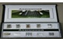 | 1 | 11 340
2 | Волокна | В состав коллекции входят образцы натуральных (лен, хлопок, шерсть, шелк), минеральных (асбест, стекловолокно) и химических волокон (капрон, лавсан, нитрон, вискоза), а также образцы тканей, изготовленных из данных волокон | шт | 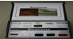 | 1 | 11 340
3 | Каменный уголь и продукты его переработки | В состав коллекции входят образец каменного угля и образцыпродуктов его переработки: кокс, каменноугольная смола, сахарин, толуол, нафталин, анилин, бензол, фенол, пластмассы, красители, лекарства, аммиачная вода и минеральные удобрения. | шт | 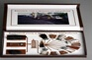 | 1 | 11 340
4 | Металлы и их сплавы | В состав коллекции входят следующие образцы: чугун, сталь, цинк, медь, алюминий, свинец, олово, титан | шт | 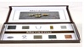 | 1 | 11 340
5 | Минералы и горные породы | В состав коллекции входят образцы минералов: сера, гранит, пирит, халькопирит,свинцовый блеск, галит, сильвинит, плавиковый шпат, кварц, кремень, боксит, марганцовая руда, гематит, магнетит, лимонит, хромистый железняк, аппатит, фосфорит, сидерит, магнезит, каолин, полевой шпат, гипс,гранит, известняк, песчаник, мергель, мрамор | шт | 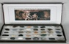 | 1 | 27 720
6 | Нефть и важнейшие продукты ее переработки | В состав коллекции входят образцы сырой нефти и продуктов ее крекинга: бензол, толуол, озокерит, церезин, нефтянойгаз, петролейный эфир, бензин, лигроин, керосин, газойль и солярка, вазелин и парафин, каучук, пластмасса. Также в коллекции представлен мазут и продукты его переработки: соляровое, веретеное, машинное,цилиндровое масла, гудрон, крекинг керосин и крекинг бензин. | шт | 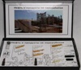 | 1 | 11 340
7 | Полимеры | В состав коллекции входят образцы исходного сырья: 1. Полиэтилен 2. Полипропилен 3. Полистирол ударопрочный 4. Полистирол блочный 5. Пенополистирол 6. Поливинилхлорид Изделия из термопластических пластмасс: 7. Изделия из полиэтилена 8. Изделия из полипропилена 9. Изделия из полистирола ударопрочного 10. Изделия из полистирола блочного 11. Изделия из пенополистирола 12. Изделия из поливинилхлорида-винипласта 13. Изделия из поливинилхлорида-пластиката 14. Пленка триацетатная 15. Пленка полиэтиленовая 16. Пленка поливинилхлоридная 17. Изделия из полиметилметакрилата 18. Изделия из пенополиуретана Изделия из термореактивных пластмасс: (на основе фенолформальдегидной смолы) 19. Текстолит 20. Стеклотекстолит | шт | 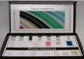 | 1 | 11 340
8 | Стекло и изделия из стекла | В состав коллекции входят образцы шихты стекла: кварц, мел, полевой шпат, сода, магнезит, барит.Также представлены материалы для глушения и окраски стекла: криолит, кремнефтористый натрий, сера и соединения железа; образцы готовых изделий: оконное, узорчатое, молочное стекло, триплекс и зеркало;органическое стекло; изделия из стекловолокна: стеклонить, стеклолента, стекло- и фильтроткань, стеклотекстолит | шт | 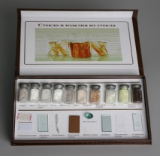 | 1 | 11 340
9 | Топливо | В состав коллекции входят образцы, представляющие естественное топливо: древесина,солома, торф, бурый уголь, каменный уголь, антрацит, горючий сланец, нефть и искусственные виды топлива (кокс). | шт | 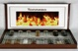 | 1 | 11 340
10 | Коллекция "Чугун и сталь" | В состав коллекции входят следующие образцы: магнитный железняк, красный железняк, бурый железняк, кокс, известняк, шлак, чугун, изделия из чугуна, ферромарганец, феррохром, сталь конструкционная, сталь тонколистовая, нержавеющая сталь, сталь оцинкованная, изделие из черной стали,изделие из закаленной стали, изделие из покрытой стали | шт | 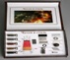 | 1 | 11 340
11 | Коллекция "Шкала твердости" | В состав коллекции входят следующие образцы: тальк, гипс, кальцит, плавиковый шпат, апатит, полевой шпат, кварц, топаз, корунд | шт | 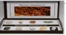 | 1 | 11 340
12 | Каучук | Предназначена для демонстрации натуральных, синтетических каучуков и видов резиновых изделий при проведении лекционных занятий преподавателем по предмету «Химия». | шт | 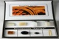 | 1 | 11 340
Модели демонстрационные
13 | Набор для составления объемных моделей молекул |  | шт | 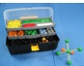 | 1 | 44 030
14 | Набор моделей кристаллических решеток алмаза, графита, оксида углерода, поваренной соли, йода, льда, оксида кремния, меди, железа, магния. | алмаза, графита, оксида углерода, поваренной соли, йода, льда, оксида кремния, меди, железа, магния. Набор демонстрирует ионные, атомные, молекулярные,металлические кристаллические решетки на примере десяти химических веществ | набор | 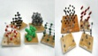 | 1 | 94 500
15 | Решётки кристаллические алмаза, графита, оксида углерода, поваренной соли, йода, льда, оксида кремния, меди, железа, магния. | алмаза, графита, оксида углерода, поваренной соли, йода, льда, оксида кремния, меди, железа, магния. Набор демонстрирует ионные, атомные, молекулярные, металлические кристаллические решетки на примере десяти химических веществ | набор |  | 1 | 18 200
Приборы демонстрационные общего назначения
16 | Аппарат для дистилляции воды | Предназначен для производства дистиллированной воды | шт | 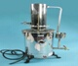 | 1 | 113 400
17 | Баня комбинированная | Нагревательный прибор, состоит из резервуара с нагревательным элементом для воды и для песка, обеспечивающих нагревание веществ в разных температурных диапазонах. Температура нагрева в водяной бане 100оС, температура нагрева в песочной бане 300оС. Напряжение питания 220 V, 50 Hz. | шт | 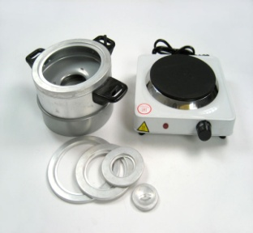 | 1 | 56 700
18 | Весы технические | Устройство или прибор для определения массы тел (взвешивания) по действующему на них весу | шт | 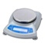  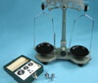 | 1 | 56 700
19 | Весы электронные | Диапазон взвешивания 0-200 g, погрешность 0,1g, диаметр чашки весов 115 mm. Питается от элемента питания напряжением 9V и отсети - 220V | шт |  | 1 | 25 130
20 | Колбонагреватель | Устройство, предназначенное для нагрева растворов, смесей, проб и образцов вколбахв лабораторных условиях | шт | 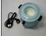 | 1 | 25 130
21 | Магнитная мешалка с подогревом | Предназначена для перемешивания жидкостей с помощью вращающегося в магнитном поле якоря. Максимальный перемешиваемый объем 1000 ml. Электропитание от сети переменного тока напряжением 220V. Диапазон вращения якоря от 120 до 1500 об/мин | шт | 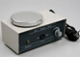 | 1 | 31 570
22 | Набор ареометров | Предназначены для изучения устройства ареометра и измерения плотности жидкостей. Диапазон от 700 до 1840 kg/m3. В наборе 19 штук | шт | 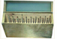 | 1 | 56 700
23 | Столики подъемные | Предназначен для демонстрации приборов и монтажа элементов различных установок на разной высоте. Рабочая поверхность столика: 150 х 150 mm. Максимальная высота подъема: 280mm. | шт | 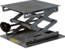 | 1 | 12 670
24 | Сушильный шкаф | Предназначен для сушки, стерилизации, определения влажности материалов, а также для других работ, проведение которых требует нагрева не выше 200оС.Представляет собой термокамеру с электрообогревом, в которой установлены полки для материалов и принадлежностей. Габаритные размеры рабочей камеры: 300х 310х350mm, мощность 450W. Источник питания- переменный ток 220V/50Hz. Аппарат снабжен системой защиты от перегрева, имеет цифровой дисплей и настройку | шт | 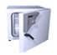 | 1 | 226 730
Приборы демонстрационные специализированные
25 | Штатив универсальный химический | Металлический штатив, используют при монтажедемонстрационных приборов и установок. В комплект входят: муфты – 5 шт, лапки – 3 шт, четырехпальчиковый зажим – 2 шт, кольца – 3 шт разного диаметра, стойки – 3 шт (2 длинных, 1 короткая), раздвижная платформа издвух частей | шт | 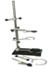 | 1 | 10 080
26 | Центрифуга (электрич.) |  | шт | 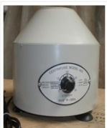 | 1 | 75 600
27 | Аппарат для получения газов | Классическое название аппарат Киппа. Служит для получения водорода, углекислого газа, сероводорода. Обьем - 250ml. | шт |  | 1 | 13 930
28 | Аппарат для проведения химических реакций | В приборе можно получить и изучить свойства галогенов, сероводорода и других токсичных веществ без использования вытяжного устройства | шт |  | 1 | 30 240
29 | Горелка универсальная | Горелка представляет собой стеклянный корпус с впаянной газоподводящей наружной трубкой и внутренней газоподводящей стеклянной трубкой, вставленной в корпус с помощью резиновой пробки. На верхней части внутренней трубки через резиновый патрубок закреплен отрезок кварцевой термостойкой трубки | шт | 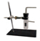 | 1 | 8 820
30 | Прибор для иллюстрации зависимости скорости химической реакции от условий | Прибор позволяет продемонстрировать зависимость скорости химической реакции от следующих факторов: природы реагирующих веществ, концентрации, температуры, поверхности соприкосновения реагирующих веществ, катализатора, ингибитора | шт | 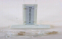 | 1 | 15 050
31 | Прибор для окисления спирта над медным катализатором | Служит для демонстрации получения альдегида из спирта. | шт | 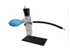 | 1 | 8 820
32 | Комплект приборов для опытов с электрическим током | Предназначен для определения электрической проводимости веществ, сравнение электропроводности концентрированных и разбавленных растворов, проведение электролиза солей и воды, испытания продуктовэлектролиза и проведения электрохимической коррозии металлов. В состав комплекта входят: емкость для электролитической ваннны с крышкой, на которой размещены токоподводы с двумя универсальными электрододержателями; электроды: стальные - 2 шт, медные - 2 шт, цинковые - 2 шт, графитовые - 2 шт; аппарат Гоффмана; миллиамперметр. | шт | 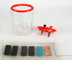 | 1 | 8 820
33 | Прибор для получения галоидоалканов | Прибор для получения галоидоалканов Позволяет получитьгалоидопроизводные предельных углеводородов, сложные эфиры, а также соляную кислоту, раствор аммиака и соли аммония. Состоит из колбы реактора, воздушного холодильника и его приемника, газоотводной трубки,колпачка | шт | 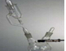 | 1 | 10 080
34 | Прибор для получения растворимых веществ втвердом виде | Предназначен для получения в твердом виде растворимых веществ из газов и концентрированных жидкостей в замкнутой на поглотитель системе без использования вытяжных устройств. Состоит изплоскодонной колбы-реактора с притертым горлом, насадки для экстракции, обратного холодильника. Все детали соединяются герметично. | шт | 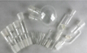 | 1 | 35 210
35 | Эвдиометр | Предназначен для демонстрации опытов по подтверждению молекулярной формулы простых углеводородов (метана, этана и т.д.), разложения их в искровом разряде. Прибор состоит из стеклянной трубки - корпуса с двумя отводами, в которые через резиновые пробки вставлены электроды. Верхняя и нижняя части корпуса закрыты резиновыми пробками со стеклянными трубками. На корпус нанесены метки, которые делят его объем на 7 равных частей. Используется с источником высокого напряжения | шт | 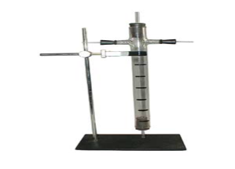  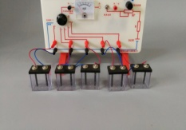  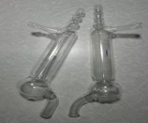 | 1 | 8 820
36 | Аппарат для электролиза |  | шт |  | 1 | 15 050
37 | Насос водоструйный |  | шт |  | 1 | 7 560
38 | Колонка адсорбционная | Представляет собой тонкостенный сосуд из стекла стубулусами и небольшой перетяжкой в средней его части. | шт | 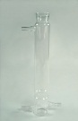 | 1 | 7 560
Приборы лабораторные общего назначения
39 | Весы лабораторные | Допускаемая максимальная нагрузка 200g, чувствительность 20mg. Укомплектованы набором разновесов от 1 до 50 g. | шт | 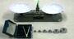 | 1 | 10 080
40 | Пробирочный нагреватель электрический | Предназначен для нагревания различных веществ в пробирках 14*120 (кроме горючих и легко воспламеняющихся жидкостей). Источник напряжения 42V | шт | 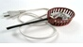 | 1 | 15 050
41 | Штатив лабораторный химический | Металлический штатив, используется учащимися при монтаже лабораторных приборов и установок. Снабжен муфтой, лапкой, кольцом. | шт | 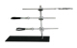 | 1 | 6 930
Приборы лабораторные специализированные
42 | Прибор для иллюстрации сохранения массы веществ | Предназначен для иллюстрации закона сохранения массы веществ. Прибор состоит из двух колб с принадлежностями, одна изкоторых используется для проведения реакций без выделения газа, другая - с выделением газа. | шт | 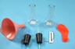 | 1 | 6 230
43 | Прибор для получения газов |  | шт | 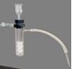 | 1 | 3 850
44 | Прибор для получения галоидоалканов | Служат для получения галоидопроизводных предельных углеводородов, сложных эфиров, а также соляной кислоты, раствора аммиака и солей аммония | шт | 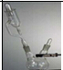 | 1 | 8 820
45 | Прибор для опытов с электрическим током | Предназначен для демонстрации опытов по исследованию электропроводоности и электролизу различных веществ | шт | 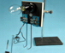 | 1 | 15 050
46 | Источник питания лабораторный с комплектом электрических проводов | Предназначен для питания электрическим током различных приборов и установок при проведении лабораторных работ и практикумов. Прибор питается переменным током напряжением 42 V. Выходные напряжения постоянное фиксированное 1,5 - 9V при токе 1,5 А. Вкомплекте содержится 10 гибких изолированных проводов разного цвета и длины с наконечниками. Габаритные размеры: длиной 200mm - 2 шт, 400mm - 2 шт, 600mm - 2 шт, 800mm - 2 шт, 1000mm - 2 шт, переходники 10 шт | шт | 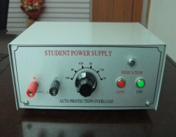 | 1 | 31 500
47 | Станция для промывки глаз | Используется при попадании в глаза инородных тел (металлической или древесной стружки, пыли, грязи). Флаконы содержат стерильный раствор хлорида натрия (0,9%) | шт | 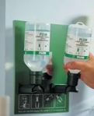 | 1 | 44 030
48 | Набор принадлежностей для демонстрационных опытов: |  | шт | 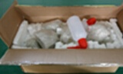 | 1 | 126 000
49 | Набор химической посуды и принадлежностей для лабораторных работ: 14772 код |  | шт | 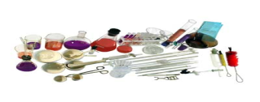 | 1 | 33 950
50 | Комплект мерной посуды (пластик) | Состоит из: Стакан 50 мл, мерный с рельефными делениями 5 шт. Стакан 150 мл, мерный с рельефными делениями 5 шт. Мерный цилиндр 100 мл, с рельефными деление 5 шт. Мерный цилиндр 25 мл, с рельефными делением 5 шт | шт | 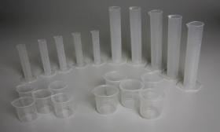 | 1 | 12 670

